Лекция 6 АНАЭРОБНЫЕ ПРОЦЕССЫ ОЧИСТКИ СТОКОВ

Анаэробные процессы очистки сточных вод не получили достаточно широкого развития в настоящее время. Эти процессы по сравнению с аэробными процессами очистки сточных вод имеют ряд несомненных преимуществ. Главными являются высокий уровень превращения углерода загрязняющих веществ при относительно небольших объемах прироста биомассы и получение дополнительного ценного продукта – биогаза.
Анаэробные процессы для очистки стоков применяются в Европе около 100 лет.
Используемые для этих целей биореакторы – септиктенки, представляют собой отстойники, в которых осевший ил подвергается анаэробной деградации.
Септиктенки эксплуатируются обычно при температуре 30–35°С. Время пребывания в них очищаемых стоков существенно выше – около 20 суток. При проектировании биореакторов такого типа одним из основных параметров является его вместимость в литрах (V), рассчитываемая с учетом количества обслуживаемого населения P:
V = 180 P + 2000.
Половина объема в 180 л на душу населения отводится для жидкости, поло
вина служит для накопления ила. Объем тенка распределяется между двумя ка-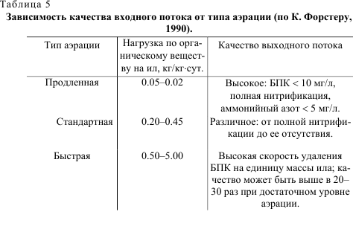
мерами, при этом первая занимает 2/3 объема и имеет наклонное днище для удержания ила (рис. 27).

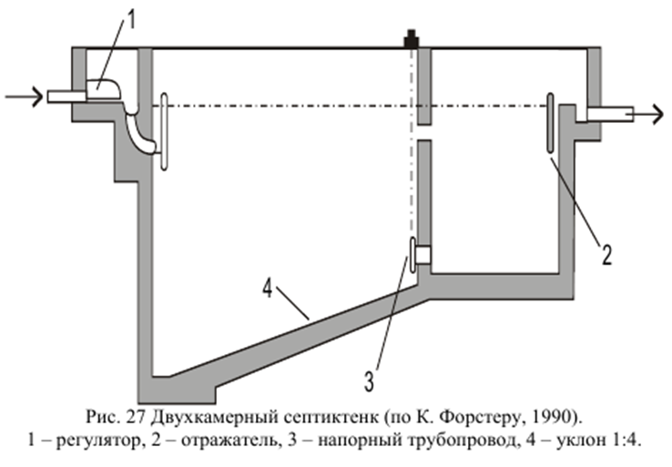
Ил периодически (примерно раз в год) удаляется, а небольшая его часть остается в биореакторе. Септиктенки применяют в системе городских очистных сооружений. В них перерабатывают осадки, удаляемые из первичных отстойников. При этом сброженный ил ликвидируют или закапывают. При сбраживании уменьшается объем ила, снижается содержание в нем патогенных микроорганизмов и дурной запах.
Пути биодеградации загрязняющих веществ, протекающие в септиктенках на основе сложной микробной ассоциации, включают гидролитические процессы с участием ацидогенных, гетероацетогенных бактерий и процесс метаногенерации с участием метаногенов.
Анаэробные проточные сбраживатели такого типа применяют для анаэробной биоочистки промышленных и сельскохозяйственных стоков.
Особенно эффективно применение сравнительно недорогих анаэробных
систем для сильно загрязненных стоков пищевой промышленности и отходов интенсивного животноводства. Данные стоки имеют высокие уровни нагрузки по БПК и ХПК (химическая потребность в кислороде), а навозные стоки – также высокое содержание нерастворимых компонентов, не поддающихся биодеградации. Для их очистки применяют сбраживатели полного смешения. Стоки свино- и птицекомплексов освобождаются в ходе анаэробной биоочистки только на 50 % ХПК, а стоки ферм крупного рогатого скота – на 30 %. Высокие концентрации органики и аммонийного азота (до 4000 мг/л) способны ингибировать процесс деградации. Время удержания таких стоков в биореакторе объемом
до 600–700 м3 удлиняется до 15–20 суток при норме суточной загрузки 20–30 м3Биогаз, образуемый при этом, содержит до 70 % метана.
Биореактор сравнительно небольшого объема очищает стоки средних ферм с содержание 1200–1500 голов свиней.
Для очистки загрязненных стоков пищевой промышленности применяют специально разработанные контактные анаэробные процессы (рис. 28).

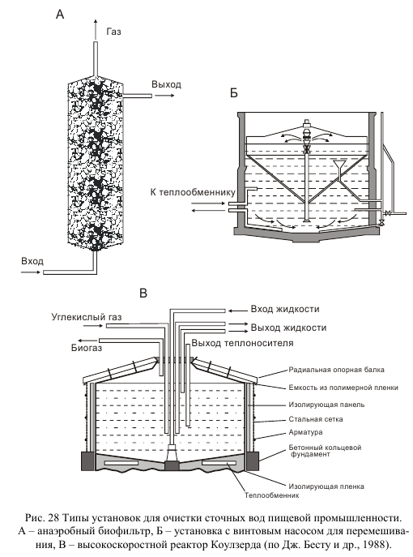

В таких процессах в первичном тенке, входящем в состав установки, поступающие стоки полностью перемешиваются за счет рециркуляции биогаза, ила или механического перемешивания. Помимо перемешивания, фактором интенсификации процесса является изменение температуры в биореакторе. Сброженные стоки направляются в осветлитель, где происходит процесс осаждения ила и дополнительное образование биогаза.
Уплотнившийся ил возвращают в сбраживатель, куда поступают новые порции стоков. Если величина концентрации биомассы в сбраживателе составляет 5–10 г/л, возможно достаточно эффективная очистка стоков с содержанием ХПК до 20 кг/м3. При увеличении концентрации биомассы до 20–30 г/л возможно использование неразбавленных стоков с ХПК до 80 кг/м3. Реакторы с неподвижной
биопленкой (анаэробные биофильтры) также находят применение для анаэробной очистки стоков. Используемые для этих целей биореакторы в отличие от аэробных капельных биофильтров имеют более крупную насадку для избежания процесса заиливания. Применяемая для этих целей щебеночная насадка диаметром 25–65 мм имеет до 50 % свободного объема. Скорость очищаемого потока стоков обычно низка, и биомасса удерживается в свободном пространстве насадки. Предельная нагрузка по ХПК для таких систем составляет до 10 кг/м3⋅сут., с умеренным количеством органики она обычно близка к 5 кг/м3. Эффективность очистки составляет около 70 %. Эти сооружения, однако, не нашли пока широкого применения вследствие достаточно высокой стоимости насадки и необходимости периодической промывки материала фильтрующего слоя. В целом анаэробные процессы очистки стоков, обладая рядом несомненных достоинств, не находят пока такого широкого применения, как аэробные системы биоочистки.
Однако в последние годы, вследствие более строгих требований к предварительной очистке промышленных стоков перед сбросом их в канализацию, интерес к анаэробным процессам возрастает.

